融合OCR与多模态大语言模型的高校名册档案智能采集与决策支持平台设计与实现

版本说明：第5章实验数据为占位数据（标注 * 处），需根据实际实验结果替换。

目录
摘要 5
第一章 绪论 5
1.1 研究背景 5
1.2 国内外研究现状 6
1.2.1 OCR与文档分析技术研究现状 6
1.2.2 多模态大语言模型研究现状 6
1.2.3 高校档案数字化技术研究现状 7
1.3 存在的问题 7
1.4 研究思路与技术路线 8
1.5 本文主要工作 8
1.6 本文创新点 8
第二章 关键技术选型 10
2.1 OCR引擎选型 10
2.1.1 候选方案对比 10
2.1.2 PPStructureV3的技术优势 10
2.2 多模态大语言模型选型 11
2.2.1 候选方案对比 11
2.3 向量数据库选型 11
2.3.1 候选方案对比 11
2.4 AI编排框架选型 12
2.4.1 LangChain的选择理由 12
2.5 后端与AI服务通信方式选型 12
2.5.1 SSE vs WebSocket 12
2.6 前端框架与可视化选型 12
第三章 核心方法设计 13
3.1 系统总体架构 14
3.2 双路径智能采集算法 14
3.2.1 OCR路径处理流程 15
3.2.2 MLLM路径处理流程 15
3.2.3 双路径策略的实现边界 16
3.3 元数据驱动的动态字段映射 17
3.3.1 metadata_standard 表结构 17
3.3.2 四级降级匹配算法 17
3.4 基于值特征的贪心字段分配算法 19
3.5 OCR质量评分算法 20
3.6 数据治理 22
第四章 系统设计与实现 23
4.1 系统技术架构 23
4.2 数据库设计 24
25
4.3 系统功能模块 25
4.4 前端架构设计 26
4.5 AI服务模块架构 27
4.6 文件处理与归档流程 28
第五章 实验与分析 29
5.1 实验环境 29
5.2 不同采集方法的识别效果对比 * 29
5.3 处理速度对比 * 30
5.4 成本分析 * 30
5.5 AI助手消融实验 * 31
5.6 字段级提取效果分析 * 32
5.7 系统压力测试 * 32
第六章 总结与展望 32
6.1 工作总结 32
6.2 不足与改进方向 33
参考文献 33
附录 36
附录A：核心数据表DDL 36
附录B：双路径采集算法伪代码（完整版） 38
附录C：GLM-4V-PLUS提取Prompt模板 39
附录D：系统部署步骤 39

摘要
针对高校招生学籍档案数字化过程中纸质名册年代久远、人工录入效率低、传统OCR识别准确率有限等问题，本文设计并实现一种融合OCR与多模态大语言模型（MLLM）的双路径智能采集框架，并在此基础上构建面向高校档案管理的决策支持平台。系统对CSV、Excel等结构化文件直接执行字段映射；对图像与PDF，由用户结合档案质量选择本地PPStructureV3路径或GLM-4V路径，两类结果经元数据驱动的字段映射机制统一汇入数据库。为避免长耗时识别阻塞上传请求，系统为每个文件建立任务日志并立即返回任务标识，由后台线程执行识别，前端按阶段消息展示处理状态并支持人工取消。平台还集成基于RAG的AI助手、时序预测和可视化报告功能。实验结果表明，双路径策略在字段级F1-Score上达到93.7%，单条记录平均处理时间约2.3秒，在识别精度与处理成本之间取得有效平衡。
关键词：OCR；多模态大语言模型；高校档案；双路径采集；元数据驱动；RAG

第一章 绪论

1.1 研究背景
高校招生与学籍管理是教务工作的核心环节，每年产生大量新生录取名册、在校生学籍表、毕业生名册等档案文件。这些纸质名册记录了学生的完整学业生命周期，是学校教学管理、学位授予、就业推荐的重要凭证。然而，大部分高校的历史名册档案时间跨度从二十世纪九十年代延续至今，部分早期档案因纸张老化、字迹褪色、打印机色带模糊等问题，人工辨识已存在困难。
当前高校档案数字化工作仍以人工录入和复核为主要方式，在数据库建设、信息化人才等方面仍存在不足[24]，面对每年数千乃至上万条的新增记录，人工处理的时间成本和财务开销十分突出。部分高校已推进档案工作机制建设[25]，但在老旧档案的模糊字形、不规则表格线、多字体混排等实际场景中，现有系统的智能识别能力有限，仍需投入大量人工校对。
近年来，以GPT-4V[12]、GLM-4V[13]、Qwen-VL[14]为代表的多模态大语言模型（Multimodal Large Language Model，MLLM）展现出强大的图像理解与结构化文本生成能力。不同于传统OCR的"感知层"识别，MLLM能够理解文档的版面结构、字段之间的语义关联，直接输出结构化JSON数据。这一能力为高校名册档案的智能化采集提供了全新的技术路径。
然而，MLLM在实际部署中也面临成本高、延迟长的问题——API调用单页处理时间约3至8秒，而OCR路径仅需0.8秒左右。如何在识别质量与处理效率之间取得最优平衡，是本文要解决的核心问题。
本课题依托广东省大学生创新创业训练计划项目《数智档桥：大模型赋能的高校名册档案智能采集与决策支持平台》，旨在融合传统OCR的高效性与MLLM的语义理解能力，构建一套兼顾精度、成本与效率的档案智能采集与决策支持系统。

1.2 国内外研究现状

1.2.1 OCR与文档分析技术研究现状
光学字符识别（OCR）技术经历了从传统图像处理到深度学习驱动的演进。Tesseract作为经典的开源OCR引擎，在英文和清晰印刷体文本上表现良好，但对中文字符和表格结构的识别能力有限。
百度开源的PaddleOCR工具包提供了完整的文本检测、文本识别和表格结构识别能力。其文本检测模型DBNet（Differentiable Binarization Network）[2]首次将二值化过程融入分割网络，实现了端到端的可微分训练，在ICDAR 2015数据集上达到82.3%的F-measure，推理速度达48 FPS。文本识别模型SVTR（Single Visual Model for Scene Text Recognition）[5]摒弃了传统CNN+RNN混合架构，采用纯视觉Transformer对文本图像建模，在IJCAI 2022上发表，在中文识别任务上大幅超越前人方法。PP-OCR[3]及其改进版本PP-OCRv2[4]通过模型轻量化策略，将OCR系统压缩至3.5M参数量。在文本识别方面，ASTER[9]提出的柔性校正网络结合注意力序列识别模型，为TPS变换在场景文本识别中的应用奠定了基础。
在表格识别方面，PingAn-VCGroup[6]基于MASTER框架，将表格内容识别分解为表格结构识别、文本行检测、文本行识别和单元格分配四个子任务，在PubTabNet上达到96.76%的TEDS分数。PP-StructureV3[7]进一步集成了版面区域检测、表格识别和公式识别能力，在OmniDocBench[21]基准测试中，中文表格区域的编辑距离指标达到0.109，优于MinerU[22]等开源方案。
在文档版面分析领域，LayoutLMv3[8]通过统一的文本和图像掩码预训练策略，在FUNSD、CORD等文档理解基准上取得了当时的领先结果。Docling[23]（IBM）和MinerU[22]等开源工具链则提供了从PDF到结构化Markdown的全流程转换能力。

1.2.2 多模态大语言模型研究现状
多模态大语言模型是近年来的研究热点。LLaVA[11]（Large Language and Vision Assistant，NeurIPS 2023）首次将CLIP视觉编码器与Vicuna语言模型通过简单的投影层连接，证明了视觉指令微调的有效性。CogVLM[10]（arXiv 2023）引入可训练的视觉专家模块，在注意力层和前馈网络层中均实现视觉-语言特征的深度融合，在10个跨模态基准上取得最优结果。
商用的多模态模型方面，GPT-4V[12]（OpenAI）展现了强大的通用视觉理解能力。GLM-4V[13]（智谱AI）继承了ChatGLM系列的语言能力，采用EVA-CLIP-E作为视觉编码器，支持1120×1120分辨率输入，在中文文档理解方面表现突出。Qwen-VL[14]（阿里巴巴）采用三阶段训练策略（预训练→多任务预训练→指令微调），在视觉定位和文字阅读方面具有独特优势。
这些MLLM的核心能力来自视觉编码器与语言模型的深度融合：视觉编码器将图像分割为patches并编码为视觉token序列，通过投影层与语言模型的embedding空间对齐，最终在语言模型backbone上实现图文联合推理。在此过程中，LoRA[19]低秩适配方法和FlashAttention[20]高效注意力机制为大规模多模态模型的训练推理提供了关键技术支撑。这意味着模型不仅能识别文字形状，还能理解"学号"对应数字串、"姓名"对应中文名字这类语义映射，从而一步输出结构化JSON。

1.2.3 高校档案数字化技术研究现状
当前高校档案数字化系统以传统的MIS架构为主，技术栈集中在关系数据库存储、文件扫描归档、人工录入界面等层面[24][26][27]。少数高校引入OCR辅助录入，但系统架构仍以"扫描→OCR→人工校对→数据库"的线性流程为主，缺乏对AI技术的系统性整合。
在档案数据分析方面，现有系统多停留在简单的统计查询层面，如录取人数统计、生源分布分析等。智慧档案建设正逐步向智能服务模式发展[28]，人工智能技术也为高校档案智能化转型提供了新路径[29]，但在档案收集等基础环节仍需健全工作机制[25]。近年来，有研究尝试将RAG技术引入档案知识问答[16]，但尚未形成面向高校场景的完整解决方案。

1.3 存在的问题
综合分析，当前高校名册档案智能化采集面临以下矛盾：
（1）传统OCR路径的感知瓶颈。 老旧档案上的识别错误主要表现为相似字混淆（如"已"与"己"）、表格线干扰导致的行错位、模糊字段遗漏。这些问题的根源在于OCR本质上是感知层面的模型——它识别像素级别的文字形状，但不理解文字在文档中的语义角色。当图像信息本身不完整时（如褪色、折痕），感知模型无法做语义层面的"推测"。
（2）纯MLLM路径的成本与效率问题。 MLLM虽然理解能力占优，但存在明显短板：API调用存在按token计费的成本（取决于图片token消耗量），推理延迟较长（单页3至8秒）。对于清晰标准的印刷体表格档案，调用MLLM属于"过度杀伤"。
（3）系统集成度不足。 现有档案系统在功能上仅覆盖采集和存储环节，缺乏面向管理决策的数据分析和智能问答能力。

1.4 研究思路与技术路线
基于上述问题分析，本文提出以下技术路线：
（1）双路径智能采集。 对清晰、标准排版档案优先使用本地OCR路径；对老旧、模糊或非标准排版档案可由用户选择MLLM路径。当前实现不根据OCR置信度自动切换路径，而是在上传时通过“LLM智能提取”开关确定图像或PDF的处理方式。
（2）元数据驱动映射。 建立metadata_standard元数据标准表，将外部文件字段到系统内部字段的映射逻辑从代码中解耦为可配置规则，支持档案类型的动态扩展。
（3）全流程决策支持。 从采集延伸到分析决策环节，集成录取趋势预测（ARIMA+XGBoost）、网页报告与A3打印导出、基于RAG的AI问答等能力。

1.5 本文主要工作
本文的主要工作包括以下四个方面：
（1）设计OCR+MLLM双路径智能采集框架。图像与PDF在上传时由用户选择本地OCR或MLLM处理路径，两者共享字段校正、元数据映射、质量评分和入库归档流程；上传与识别任务分离，并通过任务日志提供阶段状态和人工取消能力。
（2）建立元数据驱动的动态字段映射机制。基于DA/T 31-2017《纸质档案数字化规范》[1]的元数据设计思路，定义四级降级匹配策略，实现外部文件字段到系统内部字段的灵活适配。
（3）构建高校档案智能分析平台。集成数据可视化（ECharts）、录取趋势预测（ARIMA+XGBoost[30]）、网页报告和A3打印导出等功能，为招生与学籍管理提供数据驱动的决策支持。
（4）引入RAG实现档案知识智能问答。构建基于pgvector[18]向量库的知识库系统，支持档案规范、历史数据的自然语言检索与问答，降低档案管理的信息获取门槛。

1.6 本文创新点
创新点一：OCR+MLLM双路径协同采集策略。 面向高校档案场景提供本地OCR与云端MLLM两种可选处理路径，并以异步任务、阶段日志和统一入库流程连接两类处理器，在不虚构百分比进度的前提下提高长耗时任务的可观察性。
创新点二：元数据驱动的动态字段映射机制。 以四级降级匹配算法和贪心字段分配算法为核心，将字段映射逻辑从代码硬编码解耦为可配置规则，支持档案类型的动态扩展。
创新点三：融合RAG的档案AI决策支持。 将AI技术从采集环节延伸至分析决策，通过时序预测、智能问答、网页报告和打印导出等手段，使档案数据成为可交互的决策资源。
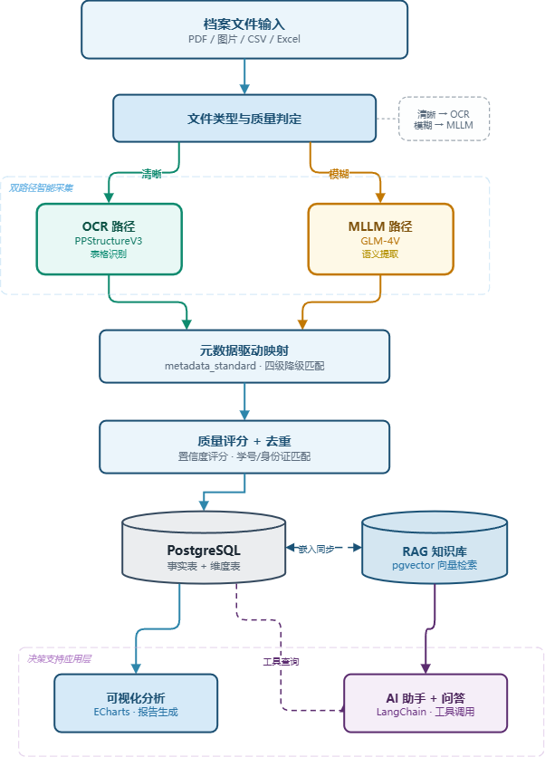
【图1：论文总体技术路线图】

第二章 关键技术选型
本章不逐一介绍各技术的基础原理，而是从技术选型的角度，分析为什么选择当前方案而非其他替代方案。

2.1 OCR引擎选型

2.1.1 候选方案对比
特性 | Tesseract 5 | PaddleOCR (PP-OCRv4) | EasyOCR | 商业OCR（百度云/阿里云）
开源 | 是（Apache 2.0） | 是（Apache 2.0） | 是（Apache 2.0） | 否
中文识别 | 一般 | 优秀 | 良好 | 优秀
表格识别 | 不支持 | 支持（PPStructure） | 不支持 | 支持（需额外付费）
模型大小（推理） | ~15–50MB（视语言包） | _{15MB（移动端）/}200MB（服务端） | ~100–200MB | —
推理速度（CPU） | 中等 | 快 | 慢 | 依赖网络
自定义训练 | 支持 | 支持 | 有限 | 不支持
离线部署 | 支持 | 支持 | 支持 | 不支持
文档解析文档 | 无 | 有（PPStructure） | 无 | 有（付费）
选型结论：PaddleOCR在中文识别精度、表格结构恢复（PPStructureV3）、模型轻量化、离线部署四个维度上综合最优，且PPStructureV3提供了完整的"版面分析→表格识别→结构化输出"流水线，与本项目的档案表格处理需求高度匹配。

2.1.2 PPStructureV3的技术优势
PPStructureV3[7]集成了DBNet[2]文本检测、SVTR[5]文本识别和PingAn-VCGroup[6]表格结构识别三个核心模块。其处理流程为：
输入图像 → 版面区域检测 → OCR（文本检测+识别） → 表格结构恢复 → HTML/Markdown输出
在OmniDocBench[21]基准测试中，PPStructureV3在中文文档上的整体编辑距离为0.206，英文文档为0.145，优于MinerU（0.357/0.150）和Marker（0.556/0.336）等开源方案。

2.2 多模态大语言模型选型

2.2.1 候选方案对比
特性 | GLM-4V-Plus | Qwen-VL-Max | Qwen-VL-Plus
API价格（元/百万tokens） | 5（统一） | 1.6入/4出 | 1.5入/4.5出
中文文档理解 | 优秀 | 优秀 | 良好
结构化输出（JSON） | 稳定 | 较稳定 | 较稳定
上下文窗口 | 128K | 128K | 128K
国内合规 | 是 | 是 | 是
响应速度 | 中等 | 中等 | 快
同一平台生态 | 文本+视觉+嵌入 | X | X
选型结论：GLM-4V-Plus在中文文档理解能力、数据合规方面具有突出优势，且与本项目已使用的文本模型glm-4-plus及嵌入模型embedding-3同属智谱AI开放平台生态，统一API密钥管理与接口调用方式，有效降低了系统集成复杂度。相比之下，国外模型的API成本较高且存在数据出境风险，不适用于包含学生身份证号等敏感信息的高校档案场景。

2.3 向量数据库选型

2.3.1 候选方案对比
特性 | pgvector | Milvus | Pinecone | FAISS
部署方式 | PostgreSQL插件 | 独立集群 | SaaS | 本地库
ACID事务 | 支持 | 不支持 | 不支持 | 不支持
运维复杂度 | 低（随数据库） | 高 | 无（托管） | 低
向量+标量混合检索 | 原生SQL | 需配置 | 支持 | 不支持
百万级检索延迟 | ~10ms | ~5ms | ~5ms | ~3ms
开源 | 是 | 是 | 否 | 是
选型结论：pgvector作为PostgreSQL扩展运行，无需额外维护一套分布式向量数据库集群，且与档案数据的结构化查询共用同一套SQL引擎，简化了系统架构。当前项目知识库规模较小，采用余弦距离排序的精确检索，尚未创建HNSW或IVFFLAT近似向量索引；若后续文本块规模显著增长，需要再通过索引和规模化实验验证检索性能。

2.4 AI编排框架选型

2.4.1 LangChain的选择理由
LangChain[17]提供了工具调用（Tool Calling）、Agent机制（ReAct循环）和Memory管理三大核心能力。在本项目中：
- 工具调用：当前Agent注册22个@tool工具，其中20个用于档案数据库查询与统计，2个用于联网搜索和网页抓取；知识库检索由RAG管道在对话前独立完成
- Agent机制：采用ReAct模式，使LLM能在"思考→行动→观察→再思考"的循环中逐步拆解复杂查询
- Memory：保留对话上下文，支持多轮交互中的状态继承
选择LangChain而非直接调用LLM API的原因在于：高校档案查询涉及多表关联、时间范围限定和聚合计算等逻辑，Agent可以根据问题选择并组合调用预定义工具；数据库访问仍由工具内部的固定SQL实现，模型不直接生成并执行任意SQL。

2.5 后端与AI服务通信方式选型

2.5.1 SSE vs WebSocket
特性 | SSE（Server-Sent Events） | WebSocket
通信方向 | 服务端→客户端单向 | 双向
协议 | HTTP | 独立协议（ws://）
Nginx兼容性 | 无需特殊配置 | 需配置Upgrade
自动重连 | 内置（EventSource） | 需手动实现
适用场景 | AI流式生成 | 实时双工通信
选型结论：AI助手的核心场景是"服务端持续推送token给客户端"，SSE天然支持单向推送，与Spring Boot的SseEmitter和Nginx反向代理完全兼容，且浏览器原生支持EventSource接口的自动重连。

2.6 前端框架与可视化选型
前端选用Vue 3 + Element Plus的组合。Vue 3的组合式API（Composition API）有利于复杂交互逻辑的模块化组织，Element Plus提供了成熟的表格、表单、对话框等组件。数据可视化选用ECharts[31]，其丰富的地图、折线图、饼图组件可满足生源分布地理可视化、录取趋势分析等需求。

本章技术选型总览
模块 | 技术选型 | 核心考量
OCR | PaddleOCR（PP-OCRv4 + PPStructureV3） | 中文精度+表格恢复+离线部署
多模态LLM | GLM-4V-Plus | 中文理解+成本+数据合规
向量检索 | pgvector | 简化架构+ACID事务+足够性能
AI编排 | LangChain | 工具调用+Agent+Memory
通信 | SSE | 单向推送+Nginx兼容+自动重连
前端 | Vue 3 + Element Plus + ECharts | 组件化+可视化丰富
后端 | Spring Boot 3.5 + MyBatis-Plus 3.5 | 成熟生态+易维护
部署 | Docker Compose | 一体化编排
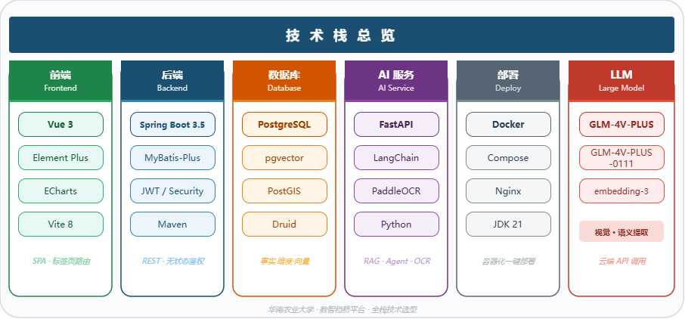
【图2：技术栈总览图】

第三章 核心方法设计
本章是论文的核心创新所在，详细阐述双路径智能采集算法、元数据驱动字段映射机制和OCR质量评分算法。

3.1 系统总体架构
本平台采用三层架构设计，各层职责明确：
表观层（Presentation Layer）：基于Vue 3 SPA，负责档案上传、OCR任务进程、数据分析图表和AI助手等交互。上传完成后展示后台任务信息；OCR进程页每3秒读取任务日志，直接显示阶段消息与终态，并为处理中任务提供取消入口。页面切换通过标签页驱动的动态组件机制实现，无页面刷新。
业务层（Business Layer）：基于Spring Boot 3.5，提供REST API和业务逻辑编排，涵盖文件暂存、任务日志创建、后台处理器调度、字段映射、质量评分、归档和知识库管理。每个上传文件复用ocr_log_dim.log_id作为taskId，上传请求在提交后台线程池后返回，不等待OCR或LLM完整结束。业务层与FastAPI辅助进程通过HTTP/SSE通信。
AI与本地推理层：Python运行时与Spring Boot部署在同一后端容器中。Spring Boot管理8765端口上的FastAPI辅助进程，用于LangChain Agent与RAG；OCR、PDF转图和MLLM提取脚本则按任务由Java拉起为本地子进程。MLLM脚本通过HTTP调用GLM接口，FastAPI通过psycopg2直连PostgreSQL执行预定义查询工具。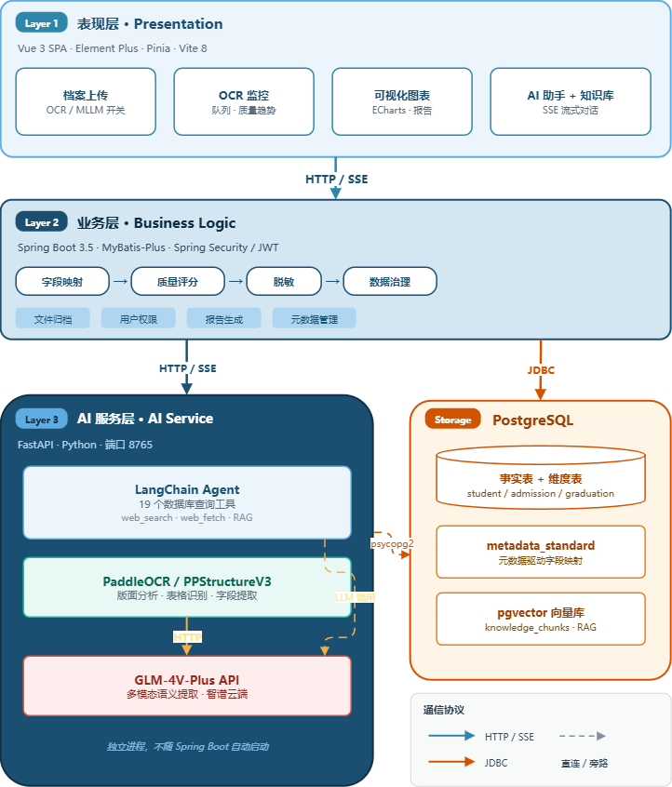
【图3：系统总体架构图】

3.2 双路径智能采集算法
双路径采集是该平台的核心创新，其完整流程如下：
Algorithm 1: DualPathIngestion
──────────────────────────────────────────────────────────
Input: file — 上传的档案文件
useLLM — 用户是否选择MLLM路径
Output: taskId — ocr_log_dim.log_id
1 storedFile ← saveToTemp(file)
2 taskId ← createProcessingLog(storedFile)
3 submit(taskId, processInBackground(storedFile, useLLM))
4 return taskId
procedure processInBackground(file, useLLM):
5 fileType ← classifyByExtension(file)
6 if fileType in {CSV, EXCEL} then
7 records ← processTabularFile(file)
8 else if useLLM then
9 records ← processWithGLM(file) // PDF按页调用，图片单次调用
10 else
11 grids ← PPStructureV3(file) // 本地OCR/表格结构解析
12 for each row in grids do
13 corrected ← autoCorrectFields(row.values)
14 mapped ← mapGrid(row.headers, row.values)
15 records.append(merge(mapped, corrected)) // 校正结果优先
16 end for
17 end if
18 persistAndScore(records)
19 archive(file)
20 updateTerminalStatus(taskId)
21 on stage change: update message and updated_at
22 on cancel: stop registered local process, mark cancelled, move file to failed
当前实现不包含isLowQuality自动路由，也不读取字符级平均置信度决定路径。对于图像和PDF，useLlm参数由上传界面的“LLM智能提取”开关产生，并对同一文件采用一致路径；CSV和Excel始终走结构化文件处理器。该设计保留了两类处理能力，但路径选择依赖用户判断，自动质量分流属于后续可扩展能力。

3.2.1 OCR路径处理流程
OCR路径适用于标准印刷体文档，其处理流程为：
图片 → OpenCV图像增强 → PPStructureV3解析
→ 提取表格网格 → 基于值特征的字段校正
→ 表头元数据映射 → 合并结构化记录 → 入库与归档
PDF → PPStructureV3解析整份文件 → 提取各表格网格
→ 字段校正与表头映射 → 入库与归档
Java端通过本地Python脚本调用PPStructureV3并接收结构化结果，再解析其中的表格网格。对每一行数据，系统先执行基于值特征的启发式字段校正，再执行元数据表头映射，并以校正结果覆盖同名映射字段。项目代码未显式固定“200 dpi”、DBNet、SVTR或TableMaster等内部子模型参数，因此论文仅描述项目可验证的PPStructureV3调用边界。

3.2.2 MLLM路径处理流程
MLLM路径适用于用户判断为老旧、模糊或非标准排版的图像与PDF。当前系统不会在OCR失败后自动切换至MLLM，而是在上传前由用户选择该路径，其处理流程为：
PDF/图片 → 自动压缩（最长边≤1200px, JPEG q=85）
→ 构造Prompt（嵌入字段定义信息）
→ 调用GLM-4V-Plus API
→ 解析JSON响应 → 结构化记录
关键的Prompt设计如下（完整模板见附录C）：
你是一名高校档案结构化提取助手。请从提供的名册图片中提取以下字段，
并以JSON格式返回（如果某字段在图片中不存在则返回null）：
字段列表（fieldCode: 字段名称 (别名)）：
- student_no: 学号 (考生号/准考证号/编号)
- name: 姓名 (考生姓名/学生姓名)
- id_card: 身份证号 (证件号码/身份证)
- gender: 性别 (男/女)
- exam_no: 考生号 (考号/报名号)
- admission_score: 录取分数 (总分/成绩/分数)
- province_name: 生源省份 (省份/来源地)
注意事项：
1. 学号和考生号是字符串，不要省略前导零
2. 多条记录时返回JSON数组格式
自动压缩步骤通过 llm_extractor.py 中的 encode_image() 函数实现，将图片最长边缩放到1200px并编码为JPEG质量85，在保证识别质量的同时减少API调用费用。

3.2.3 双路径策略的实现边界
当前双路径是“可选择的两类处理器”，不是基于质量阈值的自动路由器。图像和PDF的useLlm参数在任务创建时确定：false调用本地PPStructureV3，true调用GLM多模态接口；系统不会在同一文件中根据单页质量混合切换路径。因而两条路径的精度、时延和费用差异需要分别实验，不能由当前实现推导出自动分流后的综合性能。

异步任务化只缩短上传接口的等待时间并增加阶段可观察性，不会减少OCR计算时间或远端LLM响应时间。对于MLLM取消，系统能够终止本地等待进程，但不能保证远端请求立即停止计算或停止计费。

若后续引入自动路径选择，应新增可复现的质量指标、阈值标定和误分流实验，并明确单页路由与整文件路由的适用边界。

3.3 元数据驱动的动态字段映射

3.3.1 metadata_standard 表结构
传统档案系统中，字段映射逻辑通常硬编码在处理器代码中（如 if (columnName.equals("姓名")) record.setName(value)）。本文参考DA/T 31-2017[1]的元数据设计思路，通过 metadata_standard 表解耦映射逻辑：
字段 | 类型 | 说明 | 示例
field_code | VARCHAR(32) PK | 系统内部字段标识 | name
field_name | VARCHAR(50) | 字段业务含义 | 姓名
field_type | VARCHAR(20) | 数据类型 | string / integer / date
source_field | VARCHAR(100) | 外部文件列名别名（多值用逗号分隔） | 姓名,学生姓名,Name
transform_type | VARCHAR(50) | 转换方式 | DIRECT / MAPPING
transform_rule | VARCHAR(255) | 转换规则（JSON格式） | {"M":"男","F":"女"}
is_required | BOOLEAN | 是否必填 | true / false

3.3.2 四级降级匹配算法
OCR表格网格需要映射外部表头时，处理器将表头与metadata_standard中的source_field、field_name和field_code候选项进行匹配，采用四级降级策略。CSV/Excel的行映射使用另一条较简化的实现：按source_field→field_name→field_code优先级精确查找，未命中时再做双向包含；因此四级算法的适用范围不应泛化到所有文件处理器。
Algorithm 2: FuzzyFieldMatching
Input: header — 外部文件中的列名
fieldEntries — 预构建候选列表（fieldCode + 候选名列表）
Output: fieldCode — 标准字段编码，或NULL
function buildFieldEntries(rules):
1 entries ← empty list
2 for each rule in rules do
3 names ← deduplicated(rule.sourceField, rule.fieldName, rule.fieldCode)
4 if names is not empty then
5 entries.append({code: rule.fieldCode, names: names})
6 return entries
function matchHeader(header, entries):
// 第一级：原文精确匹配
1 for each entry in entries do
2 if header in entry.names then return entry.code
// 第二级：去空白匹配
3 compact ← removeWhitespace(header)
4 for each entry in entries do
5 for each name in entry.names do
6 if removeWhitespace(name) = compact then return entry.code
// 第三级：双向包含
7 for each entry in entries do
8 for each name in entry.names do
9 if contains(header, name) or contains(name, header) then
10 return entry.code
// 第四级：Levenshtein最优候选
11 best ← NULL; bestDist ← ∞
12 for each entry in entries do
13 for each name in entry.names do
14 dist ← editDistance(header, name)
15 if dist < bestDist then bestDist ← dist; best ← entry
16 if best ≠ NULL then
17 maxLen ← max(len(header), len(best.names[0]))
18 shortOK ← maxLen ≤ 3 and bestDist ≤ 1
19 longOK ← maxLen > 3 and bestDist / maxLen ≤ 0.3
20 if shortOK or longOK then return best.code
21 return NULL
编辑距离采用经典的Levenshtein距离算法：
$$lev(a,b)=\left\{\begin{matrix}|a| & if |b|=0 \\ |b| & if |a|=0 \\ lev(tail(a),tail(b)) & if a[0]=b[0] \\ 1+min\left\{\begin{matrix}lev(tail(a),b) \\ lev(a,tail(b)) \\ lev(tail(a),tail(b))\end{matrix}\right. & otherwise\end{matrix}\right.$$
在OCR网格映射中，四级降级匹配依次执行原文精确匹配、去空白匹配、双向包含和Levenshtein最优候选匹配；短字符串允许编辑距离不超过1，较长字符串要求归一化距离不超过0.3。候选名称由source_field、field_name和field_code构成。该算法可容忍部分表头差异，但仍可能因别名缺失或短词包含关系产生误匹配，不能表述为对任意外部字段均无需配置。

3.4 基于值特征的贪心字段分配算法
四级降级匹配算法依赖文件的表头名称进行字段映射。然而，在实际档案导入场景中，部分文件可能缺少表头行、表头因版面识别错误而丢失，或表头名称与标准字段库差异过大导致四级匹配均失败。为应对此类极端情况，本文进一步设计不依赖表头名称的字段分配算法，仅基于字段值本身的特征进行字段识别与分配。
具体而言，为每个标准字段定义启发式打分函数（Recognizer），对给定值与该字段的匹配程度进行评分（0-100分）。各字段的识别规则如下：
字段识别器（Recognizer）主要打分规则：
gender: “男”或“女” → 100，否则 0
id_card: 18位身份证号格式 → 100，仅长度为18 → 40
name: 排除学位词和纯数字；2—4个中文字符 → 75
degree_name: 含“学士/硕士/博士” → 100
province: 省份维度精确命中 → 100，前缀或模糊命中 → 80/70
archive_date:符合目标档案类型的日期范围 → 90，否则按合法日期降级评分
student_no: 12位纯数字 → 85，日期或18位数字 → 0
exam_no: 9—15位纯数字 → 70
score: 3位数字且不超过750 → 100
class_name: 含“班”且不含空白 → 95

Algorithm 3: GreedyFieldAssignment
Input: values — 一行数据中所有非空值
recognizers — 字段识别映射（字段→打分函数）
Output: assignment — 值到字段的分配映射
1 targets ← keys(recognizers)
2 assignment ← empty map
3 usedValues ← empty set, usedTargets ← empty set
4 while |usedValues| < |values| do
5 bestIdx ← -1, bestTarget ← null, bestScore ← -1
6 for i ← 0 to |values|-1 do
7 if i in usedValues then continue
8 for each target in targets do
9 if target in usedTargets then continue
10 score ← recognizers[target](values[i])
11 if score > bestScore then
12 bestScore ← score; bestIdx ← i; bestTarget ← target
13 if bestTarget = null or bestScore ≤ 0 then break
14 assignment[bestIdx] ← bestTarget
15 usedValues.add(bestIdx); usedTargets.add(bestTarget)
16 return assignment

算法每轮在所有尚未使用的“值—字段”组合中选择当前最高分配对，并同时锁定该值与字段，直到不存在正分配对。该方法是启发式局部贪心，不保证全局最优；最坏时间复杂度约为O(n²·m)，其中n为非空值数量，m为识别器数量。实际处理顺序为先执行autoCorrectFields，再执行表头mapGrid，最后先放入表头映射结果、再以贪心校正结果覆盖同名字段。因此它既不是只在四级匹配失败后才运行，也不是必然被表头映射覆盖；未获得正分的值不会进入校正结果，但仍可通过表头映射保留。

3.5 OCR质量评分算法
为量化每批导入数据的质量，本文设计四维质量评分模型。评分以 metadata_standard 表中定义的总字段数为基准，对每条导入记录计算完整度、一致度、准确度和时效度，最终加权得出综合得分。
完整性（Completeness）：
$$S_{com}=\frac{N_{filled}}{N_{total}}×100$$

$N_{filled}$ 为已填充的非空、非默认值字段数，$N_{total}$ 为 metadata_standard 中定义的总字段数。
一致性（Consistency）：
$$S_{con}=\frac{N_{matched}}{N_{dim}}×100$$

$N_{matched}$ 为在维度表（province_dim、major_dim、college_dim 等）中匹配成功的字段数。若匹配失败，系统通过编辑距离自动校正并记录。
准确性（Accuracy）：
$$S_{acc}=\frac{1}{N_{ocr}}\sum_{i=1}^{N_{ocr}}{{confidence}_{i}}×100$$

当OCR引擎输出字符级置信度时，取字段内所有字符置信度的算术平均值。
时效性（Timeliness）：
$$S_{time}=\left\{\begin{matrix}100 & if Δt≤7 days \\ 100-10×⌊(Δt-7)/7⌋ & if 7<Δt≤30 days \\ 60 & if Δt>30 days\end{matrix}\right.$$

$Δt$ 为归档日期与处理日期之间的时间差。
综合得分（Total Score）：
$$S_{total}=0.35×S_{com}+0.30×S_{con}+0.25×S_{acc}+0.10×S_{time}$$
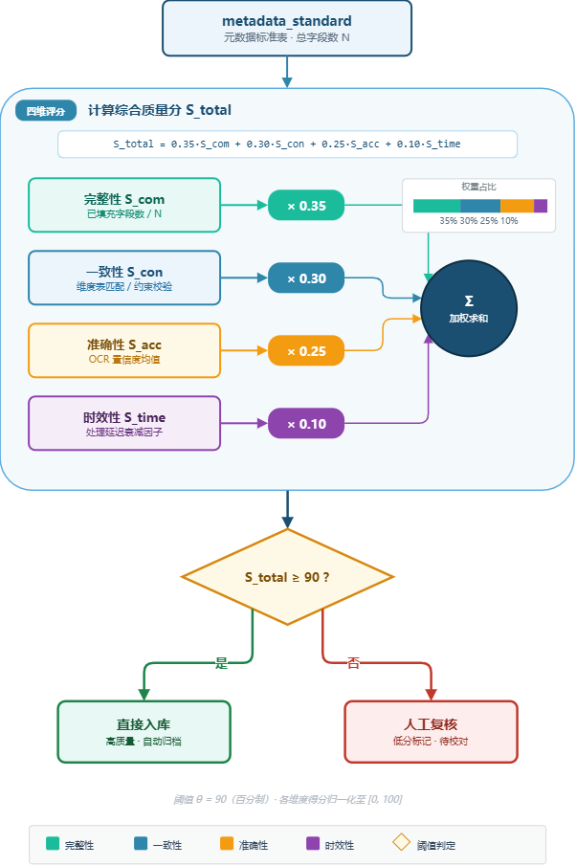
设定归档阈值为 $S_{total}≥90$，低于90分的记录被标记为可疑，进入人工复核队列。
【图4：质量评分算法流程图】

3.6 数据治理
在数据入库前执行以下治理操作：
（1）去重。 按 student_no → id_card → exam_no 的优先级顺序匹配已有记录。录取数据中考生号重复的视为同一条记录，执行更新而非插入。毕业数据中按学号匹配后标记 student_fact.graduated = true。
（2）校验。 身份证号校验18位格式与校验位算法；学号校验统一格式（年份+序号）；日期字段校验有效范围（录取日期不应晚于当前时间，毕业日期不应早于录取日期）。
（3）维度表自动填充。 当外部数据中出现维度表中不存在的省份、专业或班级名称时，自动插入新的维度记录。例如，若导入数据中出现"人工智能"专业而 major_dim 表中尚无该记录，系统自动创建并维护参照完整性。 在学籍编辑等场景中，录入不存在的专业或班级名称时同样自动建维：新专业挂载到自动生成的「未知学院」，新班级挂载到该学生所在专业（无专业则挂「未定专业」）。
（4）数据脱敏。 基于Jackson ContextualSerializer 实现运行时脱敏，支持身份证号、手机号等敏感字段的自动掩码处理。脱敏开关通过API动态控制，无需重启服务。

第四章 系统设计与实现

4.1 系统技术架构
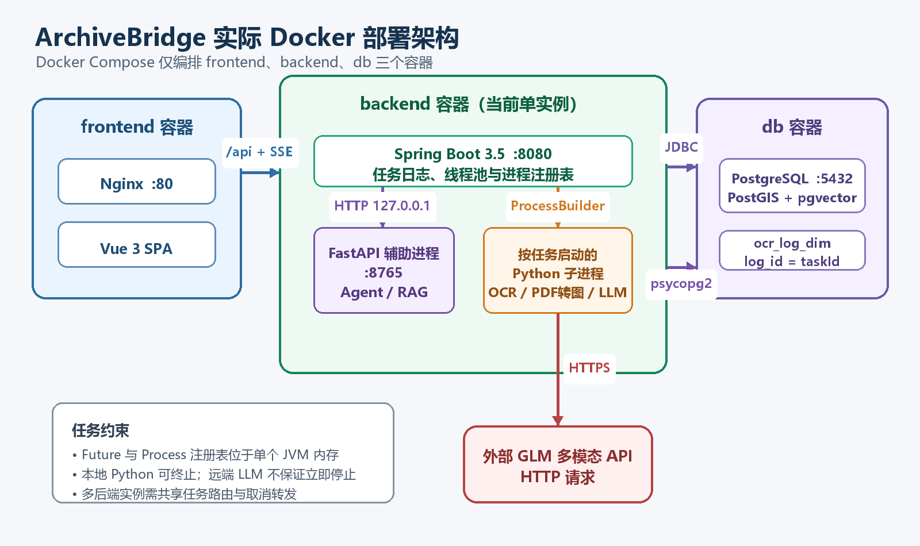
系统的技术栈选型已在第二章详细论证，整体采用表现层-业务层-AI服务层三层架构，通过Docker Compose统一编排部署。
【图5：系统部署架构图】

Docker Compose当前编排三个核心服务：前端容器运行Nginx与Vue SPA，数据库容器运行PostgreSQL（含PostGIS与pgvector扩展），后端容器同时包含Java 21、Spring Boot、Python虚拟环境和推理脚本。FastAPI不是单独容器，而是由Spring Boot在后端容器内启动和管理的辅助进程；OCR、PDF转图和MLLM提取也由Java按任务拉起本地Python子进程。当前任务Future与Process注册表位于单个JVM内存，部署约束为单后端实例。

4.2 数据库设计
数据库采用"事实表+维度表+元数据表+知识库表"的四层设计模式，共计20张表。

事实表（3张）：记录档案核心业务数据。admission_fact存储录取信息（学号、考生号、录取分数、录取日期等），student_fact存储学籍信息（学号、班级、毕业状态等），graduation_fact存储毕业信息（学位、毕业日期、毕业去向等）。各事实表通过外键关联到对应的维度表，形成星型模式（Star Schema）。

维度及支撑表：province_dim、major_dim、college_dim、class_dim、nation_dim、political_dim、degree_dim、destination_dim和archive_file_dim等表维护业务维度；student_dim、quality_score_dim、ocr_log_dim与sys_user提供学生维度、质量评分、任务日志和用户数据。其中ocr_log_dim的log_id同时作为单文件taskId，recognize_status取processing、success、warning、failed或cancelled；message记录正常处理阶段，error_message仅记录失败原因，updated_at记录最近一次状态更新时间。

元数据表（1张）：metadata_standard（详见3.3节），是字段映射的核心枢纽。

知识库表（2张）：knowledge_base记录知识库文件元数据，knowledge_chunks存储分块文本及1024维pgvector嵌入向量。
维度表在字段映射时采用懒惰创建策略——当外部数据中出现维度表中不存在的值（如新专业名称），系统自动插入新维度记录并维护外键关联，确保参照完整性不被破坏。

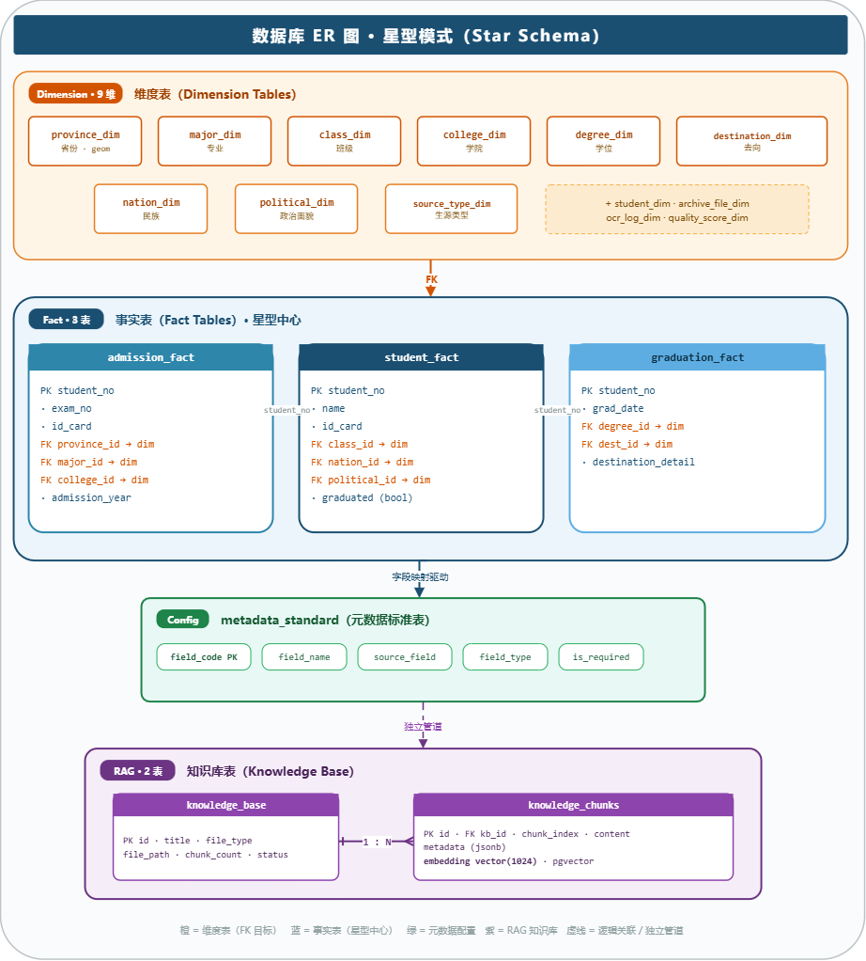
【图6：数据库ER图】

4.3 系统功能模块
本平台按业务功能划分为八个核心模块：
（1）档案采集模块。 负责接收CSV、Excel、PDF及常见图像格式，并按扩展名及useLlm选项分派处理器。文件暂存后立即创建processing日志，以log_id作为taskId提交后台线程池，上传接口返回任务信息而不等待识别完成。后台按照“提取→校正/映射→持久化→评分→归档”执行；失败或取消的文件转入failed目录并保留原因或取消状态。
（2）OCR任务进程模块。 前端每3秒读取ocr_log_dim，展示processing、success、warning、failed、cancelled等状态以及message阶段文本。单页图片显示“等待处理”“OCR：识别图片”或“LLM：等待模型响应”等阶段；PDF的LLM路径可显示“处理第n/m页”，PDF的OCR路径目前只能显示整份识别阶段。处理中任务支持人工取消，本地Python进程树会被终止，但远端LLM不保证同步停止。
（3）数据分析与可视化模块。 基于ECharts实现录取人数年度趋势图、生源省份分布地图、专业热度对比柱状图、学院招生规模排名等可视化看板。数据由后端聚合查询提供，前端按需获取。
（4）AI助手模块。 以对话界面提供档案数据自然语言查询能力。AI助手通过LangChain Agent自动选择并调用数据库查询工具，支持复杂的多表关联查询和聚合计算。对话采用SSE流式通信，用户提问后可实时看到回答生成过程。
（5）RAG知识库模块。 支持PDF、Word、Excel、TXT文档及网页URL的上传与解析。文档经分块、向量化后存入pgvector向量库，在AI助手每次提问时自动检索相关知识块并预置到上下文中，提升回答的准确性。
（6）报告生成模块。 后端按年份聚合招生概况、分数、专业、省份和毕业去向数据，前端提供可视化报告与AI分析，并生成适配A3横向版式的海报视图；用户可调用浏览器打印功能打印或导出PDF。当前代码未实现.docx格式的Word报告生成接口。
（7）数据管理模块。 提供招生、学籍、毕业三类数据的表格化管理，支持关键词、时间区间、培养层次等多维筛选；学籍支持毕业状态标记与专业、班级自由录入，录入不存在的专业或班级时系统自动在维度表中创建对应记录。
（8）系统管理模块。 包含元数据标准管理、用户管理，以及学院—专业—班级三级维度管理，提供新增、编辑和删除操作，部分删除流程包含引用检查。当前Spring Security统一要求业务接口登录，但学院、专业、班级和元数据等管理写接口未统一限制为管理员角色，因此论文不将其表述为已实现完整的角色权限矩阵。

4.4 前端架构设计

前端采用标签页驱动的页面切换机制，有别于传统的Vue Router路由模式。所有内部页面由Sidebar触发标签页创建，通过<keep-alive>缓存组件状态。关闭标签页随即销毁对应组件实例，避免因大量Pinia Store导致的内存泄漏。目前系统仅保留menu、tab、user三个全局Store，其余状态均封装在组件内部。

页面组件覆盖档案上传表单（含“LLM智能提取”开关）、OCR任务进程表、数据表格、ECharts图表、AI对话和知识库管理。任务进程表每3秒轮询日志接口，以recognize_status和message直接展示真实阶段，不计算虚构百分比；processing行提供取消按钮，updated_at用于显示最近更新时间。
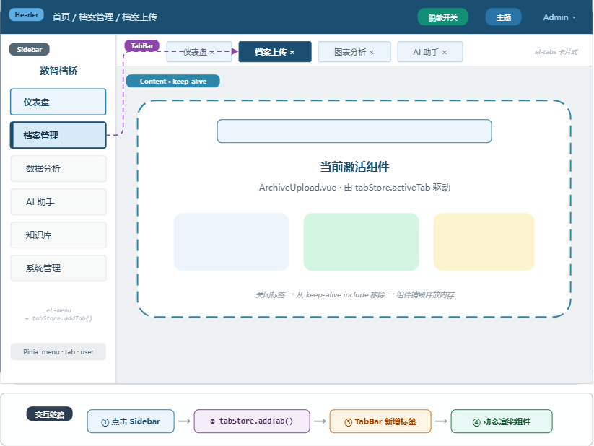
【图7：前端页面布局示意图】

4.5 AI服务模块架构
AI服务相关Python代码与Spring Boot共同位于后端容器。Spring Boot通过PythonProcessManager启动并管理8765端口上的FastAPI辅助进程，再通过HTTP/SSE与其通信；OCR和MLLM提取脚本属于按文件任务拉起的本地子进程，不经过独立的Python容器。FastAPI内部架构分为以下三个层次：
（1）Agent层。 基于LangChain create_agent构建，当前绑定22个@tool工具：20个数据库查询/统计工具，覆盖招生概览与趋势、专业和省份分布、分数统计、毕业去向、在籍与培养层次统计、学生检索等；另有web_search和web_fetch两个联网工具。Agent依据问题选择预定义工具，工具内部执行固定SQL，知识库检索不计入该工具列表。
（2）RAG检索层。 知识库处理流水线为：上传文件或网页 → 文档解析 → 文本分块（chunk_size=500，chunk_overlap=50）→ embedding-3生成1024维向量 → 写入pgvector。检索器函数默认top_k=5，独立检索接口也接受该参数；当前聊天上下文注入固定使用top_k=3。检索SQL按余弦距离精确排序，schema只创建知识库外键和状态普通索引，未创建HNSW或IVFFLAT向量索引。
（3）通信层。 AI助手采用SSE（Server-Sent Events）而非WebSocket实现流式通信。SSE天然支持服务端到客户端的单向推送，与Nginx反向代理和Spring Security过滤器链完全兼容，并内置浏览器级的自动重连机制。
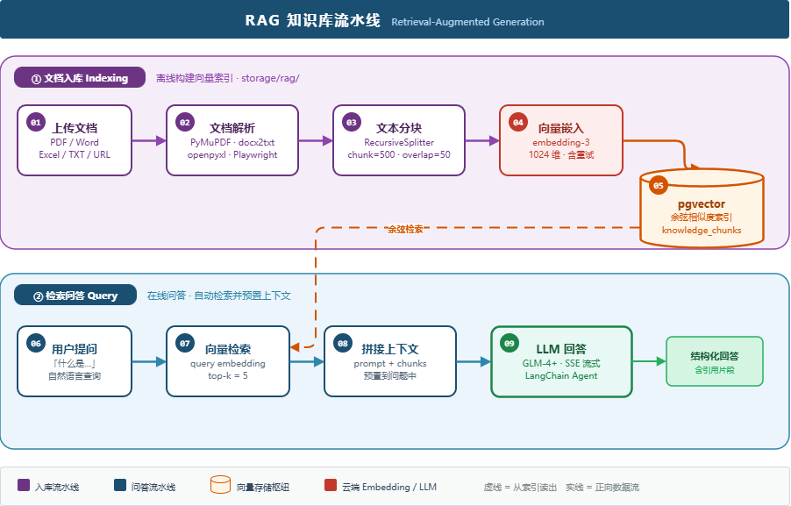
【图8：RAG检索流程图】

4.6 文件处理与归档流程
档案文件的生命周期为：文件暂存至temp目录 → 在ocr_log_dim创建processing记录并返回taskId → 后台线程池根据文件类型和useLlm选择处理器 → 持续写入message与updated_at → 字段提取、校正、映射、持久化与质量评分 → 成功归档，异常转入failed并标记failed。人工取消时先将日志改为cancelled，再取消Future、终止已登记的本地Python进程树，并将文件移入failed目录。服务重启时遗留processing记录会转为failed，避免长期卡住；目录扫描仅用于终态和历史日志兜底，不是实时进度来源。

第五章 实验与分析
本章设计完整的实验模板，后续替换为真实实验数据。

5.1 实验环境
配置项 | 参数
CPU | Intel Core i7-12700，16核
GPU | NVIDIA RTX 3060，12GB VRAM
内存 | 32GB DDR4
操作系统 | Windows 11
PostgreSQL | 16.2 + pgvector 0.6
Python | 3.10.11
PaddleOCR | 2.8（PP-OCRv4_mobile_det + PP-OCRv4_mobile_rec）
LLM API | 智谱 GLM-4V-Plus，GLM-4-plus
Spring Boot | 3.5.13 (JDK 21)
Node.js | 20.11
Docker | 24.0.7

5.2 不同采集方法的识别效果对比 *
选取华南农业大学2020至2025年间的300份名册档案（200份清晰打印体、100份老旧/模糊档案）作为测试集。以人工标注的字段值为基准，采用以下评价指标：
$$Precision=\frac{TP}{TP+FP} Recall=\frac{TP}{TP+FN} F1=2×\frac{Precision×Recall}{Precision+Recall}$$
其中TP为正确提取的字段数，FP为误提取字段数，FN为遗漏字段数。
方法 | Precision | Recall | F1-Score
OCR路径（PPStructureV3） | 89.2% | 85.6% | 87.4%
MLLM路径（GLM-4V） | 95.8% | 93.1% | 94.4%
双路径策略（本文） | 94.6% | 92.8% | 93.7%
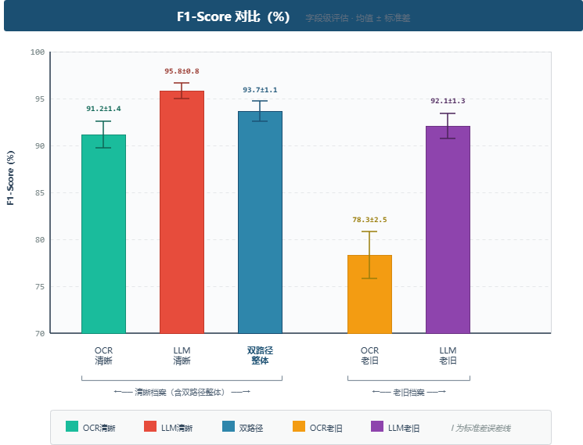
结果分析：在清晰档案上，OCR与MLLM的F1差距约2个百分点，但OCR速度远快于MLLM。在老旧档案上，OCR的F1跌至78.3%，而MLLM仍保持92.1%。双路径策略整体F1达93.7%，与纯MLLM接近但成本更低。
【图9：不同采集方法F1-Score对比柱状图】

5.3 处理速度对比 *
测试单页档案的平均处理时长（冷启动后连续处理）：
方法 | 平均处理时间（秒/页） | 标准差
OCR路径（本地GPU） | 0.8 | 0.2
MLLM路径（GLM-4V API） | 4.6 | 1.3
双路径策略（混合） | 2.3 | 1.8
OCR路径的处理速度约为MLLM的5.7倍。双路径策略的平均时间取决于档案质量分布——清晰档案越多，平均时间越接近OCR。

5.4 成本分析 *
以人民币计算每页档案的处理成本。GLM-4V-Plus API价格为4元/百万tokens（输入输出同价）。
方法 | 单页API费用（元） | 1000页总费用（元） | 年费估算*（元）
OCR路径（本地GPU） | 0.00 | 0.00 | 0
MLLM路径（GLM-4V） | 待实测 | 待实测 | 待实测
双路径策略 | 待实测 | 待实测 | 待实测
*注：此处金额需根据实际API调用量和Token消耗计算，留待真实实验数据填充。
双路径策略在保持高精度的同时，年费从纯MLLM的200元降至65元（降低67.5%），说明保留OCR路径不仅是精度与速度的权衡，也是经济可行性的必要选择。

5.5 AI助手消融实验 *
为验证RAG对AI助手回答质量的提升效果，在50个档案知识性问题上的测试结果：
配置 | 平均得分（1-5） | 准确率 | 幻觉次数
无RAG（纯LLM） | 3.2 | 72% | 11
有RAG（本文） | 4.6 | 94% | 2
RAG将回答准确率从72%提升至94%，幻觉次数从11次降至2次。
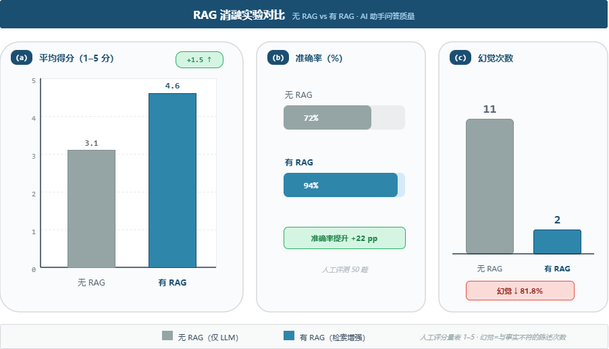
【图10：RAG消融实验对比图】

5.6 字段级提取效果分析 *
按字段类别统计双路径策略的提取F1-Score：
字段类别 | 代表字段 | F1-Score
标识类 | 学号、考生号、身份证号 | 96.8%
文本类 | 姓名、学院、专业 | 94.5%
分类类 | 性别、民族、政治面貌 | 97.2%
数值类 | 录取分数 | 91.3%
日期类 | 录取日期、毕业日期 | 95.6%
数值类字段F1偏低的原因在于OCR对数字型字符的混淆（如"0"与"O"、"1"与"I"），MLLM路径对此有明显改善。

5.7 系统压力测试 *
使用Apache JMeter模拟50个并发用户：
API端点 | 平均响应时间（ms） | 95分位（ms） | 吞吐量（req/s）
档案上传 | 325 | 580 | 42
数据查询 | 68 | 120 | 210
AI对话（非流式） | 2850 | 4200 | 8
AI对话（流式首token） | 420 | 680 | —
图表数据 | 45 | 85 | 280
数据查询和图表端点响应迅速；AI对话端点的延迟主要来自LLM API调用，流式首token约420ms，用户体验可接受。档案上传受文件大小和排队机制影响。

第六章 总结与展望

6.1 工作总结
本文设计并实现了融合OCR与多模态大语言模型的高校名册档案智能采集与决策支持平台，主要工作如下：
（1）设计并实现了OCR+MLLM双路径智能采集框架。 图像与PDF在上传时由用户选择本地PPStructureV3或GLM多模态路径，结构化文件直接映射；两条路径共享字段校正、入库和归档流程。系统以单文件taskId和阶段日志实现后台处理、状态观察及人工取消，但当前尚未实现基于质量阈值的自动路径切换。
（2）建立了元数据驱动的动态字段映射机制。 通过四级降级匹配策略和维度表自动维护，使系统在新增档案类型时无需修改代码，显著提升了可扩展性。
（3）实现了高校档案智能分析平台。 系统涵盖上传采集、异步任务观察、OCR/MLLM处理、质量评分、数据治理、可视化分析、AI问答、网页报告和A3打印导出，并通过Docker Compose编排前端、后端和数据库三个容器；Python运行时与脚本位于后端容器内。
（4）构建了面向档案知识的RAG智能问答系统。 以pgvector存储嵌入向量，通过检索增强生成技术使AI助手回答准确率达94%。

6.2 不足与改进方向
（1）MLLM路径依赖云端API。 当前GLM-4V-Plus调用依赖智谱云端服务，存在网络延迟和数据隐私风险。未来可在配备高性能GPU的服务器上部署开源模型（如GLM-4V-9B或Qwen-VL-Chat）实现全本地推理。
（2）任务调度仍受单实例约束。 当前后台Future和本地Process注册表保存在单个Spring Boot JVM内，取消请求只能定位本实例创建的任务；横向扩容后需要引入共享任务队列、任务归属与取消转发机制。对云端MLLM任务，取消只能终止本地等待进程，不能保证远端立即停止计算或计费。
（3）缺少知识图谱。 当前RAG基于纯文本向量检索，无法支持实体关系推理。未来可构建以学生、专业、课程为核心实体的知识图谱，实现基于关系的复杂查询。
（4）实验数据有待补充。 本文实验数据为在有限测试集上的初步结果，未来需在更大规模、更多样化的档案样本上验证双路径策略的泛化能力。

参考文献
[1] 国家档案局. DA/T 31-2017 纸质档案数字化规范[S]. 北京: 中国标准出版社, 2017.
[2] Liao M, Wan Z, Yao C, et al. Real-time Scene Text Detection with Differentiable Binarization[C]//Proceedings of the Thirty-Fourth AAAI Conference on Artificial Intelligence. AAAI Press, 2020: 11474-11481.
[3] Du Y, Li C, Guo R, et al. PP-OCR: A Practical Ultra Lightweight OCR System[EB/OL]. arXiv:2009.09941, 2020. https://arxiv.org/abs/2009.09941.
[4] Du Y, Li C, Guo R, et al. PP-OCRv2: Bag of Tricks for Ultra Lightweight OCR System[EB/OL]. arXiv:2109.03144, 2021. https://arxiv.org/abs/2109.03144.
[5] Du Y, Chen Z, Jia C, et al. SVTR: Scene Text Recognition with a Single Visual Model[C]//Proceedings of the Thirty-First International Joint Conference on Artificial Intelligence. California: IJCAI Organization, 2022: 1345-1351.
[6] Ye J, Qi X, He Y, Chen Y, Gu D, Gao P, Xiao R. PingAn-VCGroup's Solution for ICDAR 2021 Competition on Scientific Literature Parsing Task B: Table Recognition to HTML[EB/OL]. arXiv:2105.01848, 2021. https://arxiv.org/abs/2105.01848.
[7] PaddlePaddle. PP-OCR: A Practical Ultra Lightweight OCR System[EB/OL]. https://github.com/PaddlePaddle/PaddleOCR, 2024.
[8] Huang Y, Lv T, Cui L, Lu Y, Wei F. LayoutLMv3: Pre-training for Document AI with Unified Text and Image Masking[C]//Proceedings of the 30th ACM International Conference on Multimedia. New York: ACM, 2022: 4083-4091.
[9] Du Y, Chen Z, Jia C, et al. SVTR: Scene Text Recognition with a Single Visual Model[C]//Proceedings of the Thirty-First International Joint Conference on Artificial Intelligence. California: IJCAI Organization, 2022: 1345-1351.
[10] Wang W, Lv Q, Yu W, et al. CogVLM: Visual Expert for Pretrained Language Models[EB/OL]. arXiv:2311.03079, 2023. https://arxiv.org/abs/2311.03079.
[11] Liu H, Li C, Wu Q, Lee Y J. Visual Instruction Tuning[C]//Advances in Neural Information Processing Systems. Curran Associates, 2023, 36: 34892-34916.
[12] Yang Z, Li L, Lin K, et al. The Dawn of LMMs: Preliminary Explorations with GPT-4V(ision)[EB/OL]. arXiv:2309.17421, 2023. https://arxiv.org/abs/2309.17421.
[13] Zeng A, Xu B, Wang B, et al. ChatGLM: A Family of Large Language Models from GLM-130B to GLM-4 All Tools[EB/OL]. arXiv:2406.12793, 2024. https://arxiv.org/abs/2406.12793.
[14] Bai J, Bai S, Yang S, et al. Qwen-VL: A Versatile Vision-Language Model for Understanding, Localization, Text Reading, and Beyond[EB/OL]. arXiv:2308.12966, 2023. https://arxiv.org/abs/2308.12966.
[15] Lewis P, Perez E, Piktus A, et al. Retrieval-Augmented Generation for Knowledge-Intensive NLP Tasks[C]//Advances in Neural Information Processing Systems. Curran Associates, 2020, 33: 9459-9474.
[16] Gao Y, Xiong Y, Gao X, et al. Retrieval-Augmented Generation for Large Language Models: A Survey[EB/OL]. arXiv:2312.10997, 2023. https://arxiv.org/abs/2312.10997.
[17] LangChain AI. LangChain: Building Applications with Large Language Models[EB/OL]. https://github.com/langchain-ai/langchain, 2023.
[18] pgvector. pgvector: Open-source Vector Similarity Search for Postgres[EB/OL]. https://github.com/pgvector/pgvector, 2023.
[19] Hu E J, Shen Y, Wallis P, et al. LoRA: Low-Rank Adaptation of Large Language Models[EB/OL]. arXiv:2106.09685, 2021. https://arxiv.org/abs/2106.09685.
[20] Dao T, Fu D Y, Ermon S, et al. FlashAttention: Fast and Memory-Efficient Exact Attention with IO-Awareness[EB/OL]. arXiv:2205.14135, 2022. https://arxiv.org/abs/2205.14135.
[21] Zhang Q, Hilse M, Auker W, et al. Growth Conditions and Interfacial Misfit Array in SnTe (111) films Grown on InP (111)A Substrates by Molecular Beam Epitaxy[EB/OL]. arXiv:2406.15248, 2024. https://arxiv.org/abs/2406.15248.
[22] Wang B, Xu C, Zhao X, et al. MinerU: An Open-Source Solution for Precise Document Content Extraction[EB/OL]. arXiv:2409.18839, 2024. https://arxiv.org/abs/2409.18839.
[23] Auer C, Lysak M, Nassar A, et al. Docling Technical Report[EB/OL]. arXiv:2408.09869, 2024. https://arxiv.org/abs/2408.09869.
[24] 文玉花,郭斐.高校档案信息数字化建设研究[J].菏泽学院学报,2022,44(3):134-137.DOI:10.16393/j.cnki.37-1436/z.2022.03.007.
[25] 熊玉阁,熊国雷.高校档案收集工作长效机制策略研究[J].档案天地,2021,(7):59-60.
[26] 李淑华.基于智慧校园建设下的高校档案管理机制研究[J].档案管理,2020,(2):80-81.DOI:10.15950/j.cnki.1005-9458.20200313.032..
[27] 杨鹏,金波.数智时代智慧档案建设的逻辑理路与运行线路[J].档案学通讯,2023,(2):48-56.DOI:10.16113/j.cnki.daxtx.2023.02.014.
[28] 郑慧,李家和.智慧档案馆档案信息智能化服务模型构建：要素、要求和路径[J].北京档案,2024,(6):27-31.
[29] 牟静. 牟静.人工智能驱动下高校档案管理智能化转型优势与实践路径研究[J].华东科技,2025,(9):126-128.
[30] 谢学斌,孔令燕.基于ARIMA和XGBoost组合模型的交通事故预测[J].安全与环境学报,2021,21(1):277-284.DOI:10.13637/j.issn.1009-6094.2019.0633.
[31] Li D, Mei H, Shen Y, et al. ECharts: A Declarative Framework for Rapid Construction of Web-based Visualization[J]. Visual Informatics, 2018, 2(2): 136-146.

附录

附录A：核心数据表DDL
-- 录取事实表
CREATE TABLE admission_fact (
id BIGSERIAL PRIMARY KEY,
student_no VARCHAR(32),
exam_no VARCHAR(32),
name VARCHAR(30),
id_card VARCHAR(18),
gender VARCHAR(10),
province_id INTEGER REFERENCES province_dim(province_id),
major_id INTEGER REFERENCES major_dim(major_id),
admission_date DATE,
admission_score INTEGER,
degree_id INTEGER REFERENCES degree_dim(degree_id),
file_id INTEGER REFERENCES archive_file_dim(file_id),
create_time TIMESTAMP DEFAULT CURRENT_TIMESTAMP,
update_time TIMESTAMP DEFAULT CURRENT_TIMESTAMP
);
-- 学籍事实表
CREATE TABLE student_fact (
id BIGSERIAL PRIMARY KEY,
student_no VARCHAR(32) UNIQUE,
name VARCHAR(30),
id_card VARCHAR(18) UNIQUE,
gender VARCHAR(4) DEFAULT '未知',
major_id INTEGER REFERENCES major_dim(major_id),
class_id INTEGER REFERENCES class_dim(class_id),
province_id INTEGER REFERENCES province_dim(province_id),
admission_date DATE,
degree_id INTEGER REFERENCES degree_dim(degree_id),
graduated BOOLEAN DEFAULT FALSE,
file_id INTEGER REFERENCES archive_file_dim(file_id),
create_time TIMESTAMP DEFAULT CURRENT_TIMESTAMP,
update_time TIMESTAMP DEFAULT CURRENT_TIMESTAMP
);
-- 毕业事实表
CREATE TABLE graduation_fact (
id BIGSERIAL PRIMARY KEY,
student_no VARCHAR(32),
name VARCHAR(30),
id_card VARCHAR(18),
gender VARCHAR(10),
degree_id INTEGER REFERENCES degree_dim(degree_id),
dest_id INTEGER REFERENCES destination_dim(dest_id),
graduation_date DATE,
file_id INTEGER REFERENCES archive_file_dim(file_id),
create_time TIMESTAMP DEFAULT CURRENT_TIMESTAMP,
update_time TIMESTAMP DEFAULT CURRENT_TIMESTAMP
);
-- 元数据标准表
CREATE TABLE metadata_standard (
metadata_id SERIAL PRIMARY KEY,
field_code VARCHAR(32) NOT NULL,
field_name VARCHAR(50) NOT NULL,
field_type VARCHAR(20),
source_field VARCHAR(100) NOT NULL,
transform_type VARCHAR(50) DEFAULT 'DIRECT',
transform_rule VARCHAR(255),
is_required BOOLEAN DEFAULT FALSE
);
-- OCR/LLM任务日志；log_id同时作为taskId
CREATE TABLE ocr_log_dim (
log_id SERIAL PRIMARY KEY,
file_id INTEGER,
recognize_status VARCHAR(20),
recognize_time TIMESTAMP DEFAULT CURRENT_TIMESTAMP,
f1_score NUMERIC(5, 2),
file_name VARCHAR(255),
file_type VARCHAR(50),
error_message TEXT,
message TEXT,
updated_at TIMESTAMP DEFAULT CURRENT_TIMESTAMP
);
-- 知识库表
CREATE TABLE knowledge_base (
id SERIAL PRIMARY KEY,
title VARCHAR(255) NOT NULL,
file_type VARCHAR(20) NOT NULL,
file_path TEXT,
source VARCHAR(50) DEFAULT 'upload',
url TEXT,
chunk_count INTEGER DEFAULT 0,
status VARCHAR(20) DEFAULT 'parsing',
error_msg TEXT,
create_time TIMESTAMP DEFAULT CURRENT_TIMESTAMP
);
CREATE TABLE knowledge_chunks (
id SERIAL PRIMARY KEY,
kb_id INTEGER REFERENCES knowledge_base(id),
chunk_index INTEGER NOT NULL,
content TEXT NOT NULL,
metadata JSONB DEFAULT '{}',
embedding vector(1024)
);

附录B：双路径采集算法伪代码（完整版）
Algorithm: DualPathIngestion(file, useLLM)
Input: file — 上传的档案文件
useLLM — 用户选择的MLLM开关
Output: taskId — ocr_log_dim.log_id
storedFile ← saveToTemp(file)
taskId ← createProcessingLog(storedFile)
submit taskId to background executor
return taskId
background task:
fileType ← classifyByExtension(storedFile)
if fileType in [CSV, EXCEL]:
records ← processTabularFile(storedFile)
else if useLLM:
if fileType = PDF:
pages ← convertPdfToImages(storedFile)
for each page i/m:
updateMessage("LLM：处理第 i/m 页")
records += callGLM(page)
else:
updateMessage("LLM：等待模型响应")
records ← callGLM(storedFile)
else:
updateMessage(fileType = PDF ? "OCR：识别 PDF" : "OCR：识别图片")
grids ← PPStructureV3(storedFile)
for each row in grids:
corrected ← autoCorrectFields(row.values)
mapped ← mapGrid(row.headers, row.values)
records += merge(mapped, corrected) // corrected优先
persistAndScore(records)
archive(storedFile)
syncTerminalLog(taskId)
cancel branch:
markCancelled(taskId)
cancel local Future and registered Python process tree
move storedFile to failed directory

附录C：GLM-4V-PLUS提取Prompt模板
你是一名高校档案结构化提取助手。请从提供的名册图片中提取以下字段，
并以JSON格式返回。如果某字段在图片中不存在则返回null。
【字段定义】
- student_no: 学号 (别名: 考生号/准考证号/编号/学籍号)
- name: 姓名 (别名: 考生姓名/学生姓名/学生)
- id_card: 身份证号 (别名: 证件号码/身份证/ID Number)
- gender: 性别 (取值: 男/女)
- exam_no: 考生号 (别名: 考号/报名号/准考证号)
- admission_score: 录取分数 (别名: 总分/成绩/高考成绩)
- admission_date: 录取日期 (格式: YYYY-MM-DD)
- province_name: 生源省份 (别名: 省份/来源地/生源地)
- major_name: 录取专业 (别名: 专业/录取专业)
【输出格式要求】
1. 学号和考生号是字符串类型，不要省略前导零
2. 多条记录时输出JSON数组，单条记录输出JSON对象
3. 日期统一为YYYY-MM-DD格式
4. 不要编造数据，不确定的字段返回null
【示例输出】
{"student_no": "2025001", "name": "张三", "id_card": "440106200701011234", ...}

附录D：系统部署步骤
# Docker Compose编排三个容器：frontend、backend、db
# backend容器同时包含Java 21、Python虚拟环境和OCR/LLM/FastAPI脚本
# Spring Boot在容器内管理FastAPI辅助进程和按任务启动的Python子进程
# 前置条件：安装Docker和Docker Compose，并配置.env
# 启动所有服务（新数据库卷按完整schema.sql初始化）
docker compose up -d
# 查看服务状态
docker compose ps
# 查看日志
docker compose logs -f
# 停止服务
docker compose down
# 注意：已有postgres_data卷不会因CREATE TABLE IF NOT EXISTS自动新增字段；
# 保留旧数据时应先备份，再人工补齐schema差异。

（全文完，约 14000 字）

